1 група

1) Виміряйте довжину смужок. Дізнайтесь, у скільки разів зелена смужка довша, ніж синя?

2) Обчисліть вирази і дізнайтеся назву планети.
5 • 5=
20 | 25 | 45 | 15 | 35
Е | З | М | Я | Л
5 • 4=
5 • 9=
5 • 7=
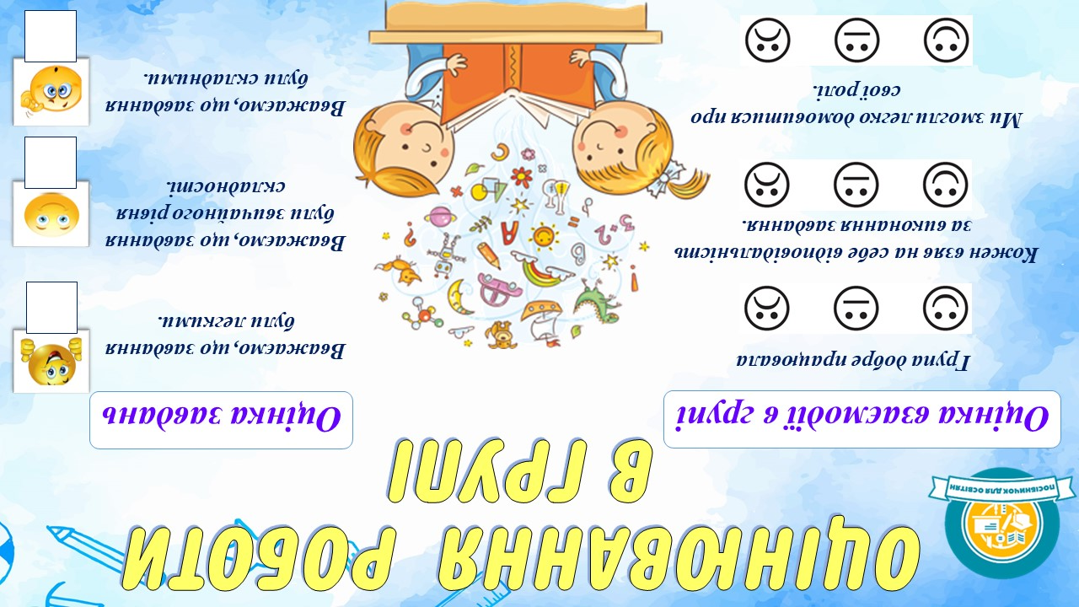
5 • 3=

